2013——2014年度第一学期期末考试试题
高一年级地理试题（卷）
命题人：荣春莲
试题说明：本套试题共100分，答题时间：90分钟
一、单项选择题（共30题,每题只有一个正确答案。每题2分，共计60分）。
1．下面少数民族的对话，正确的是
A．高山族人说：“我们这里纬度低，太阳高度角大，太阳辐射最强”
B．鄂伦春人说：“我们这里纬度高，夏季白昼长，日照长，故太阳辐射最强”
C．维吾尔族人说：“我们这里深居内陆，气候干旱，晴天多，云量少，太阳辐射最强”
D．藏族人说：“我们这里地势高，空气稀薄，尘埃少，水汽少，晴天多，日照时数多，
因此太阳辐射最强”

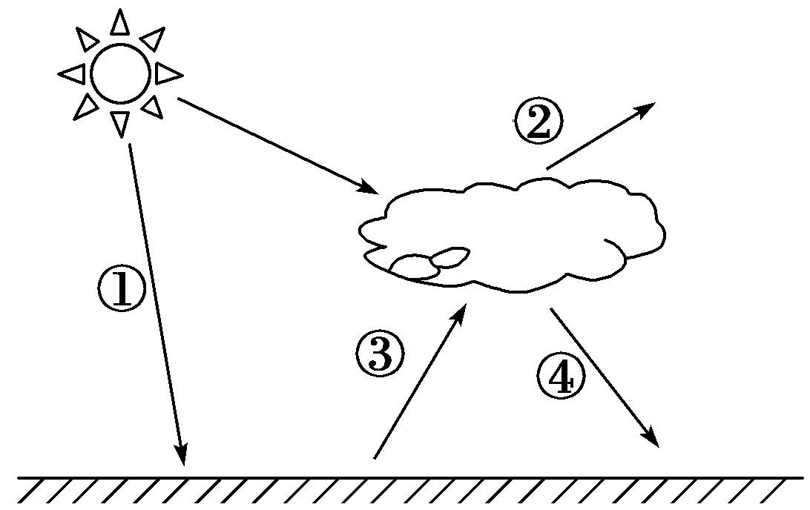
温室效应引起全球变暖已成事实。最近，澳大利亚科学家又提出，与这一效应相伴随的还有“地球变暗”效应。结合图，回答2～3题。
2．图中与全球变暖相对应的大气热力作用是
A．① B．② C．③ D．④
3．图中与“地球变暗”相对应的大气热力作用是
A．① B．② C．③ D．④

读右图，完成以下4～6题。

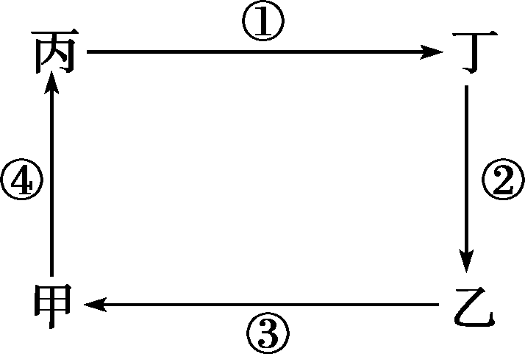
4．若此图表示热力环流，下列说法正确的是
A．丙处气压比甲处高 B．甲处气压比乙处高
C．丙处气压比丁处高 D．甲处气温比乙处低
5．若此图代表“三圈环流”中的中纬环流图，则正确的是
A．③气流比较湿润 B．乙处多锋面雨
C．甲是副热带高气压 D．④气流由于热力上升
6．若此图为东亚夏季季风环流图，则图中所示情况是
A．甲处是海洋，乙处是陆地 B．④气流动力作用上升
C．①气流较③气流湿润 D．②气流热力作用下沉
7．下图中，ABCD纬度位置和下垫面情况大致相同，四个地点中处于冷锋过境后的是

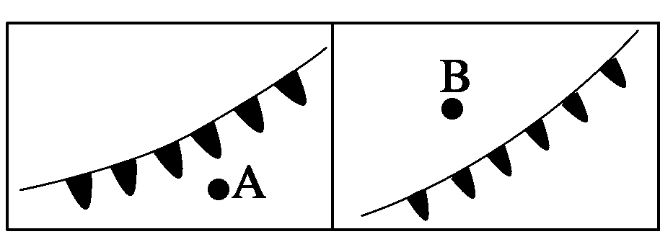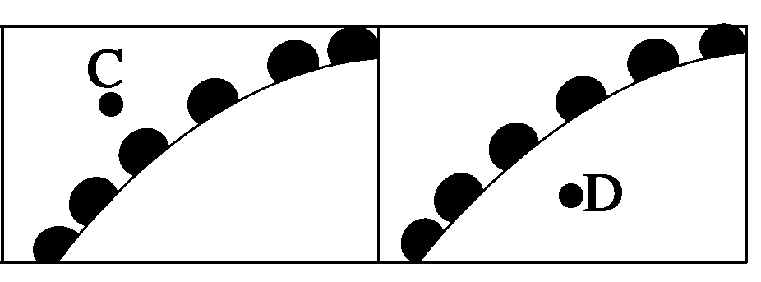
2012年7月10日下午，北京城上空突然电闪雷鸣，一场十年来罕见的暴雨侵袭北京城。据此回答8题。
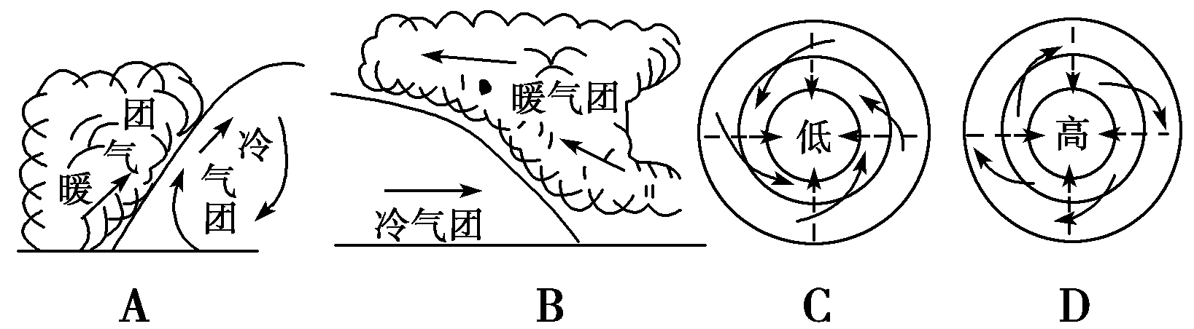
8．本次暴雨发生过程图中与之相符的是

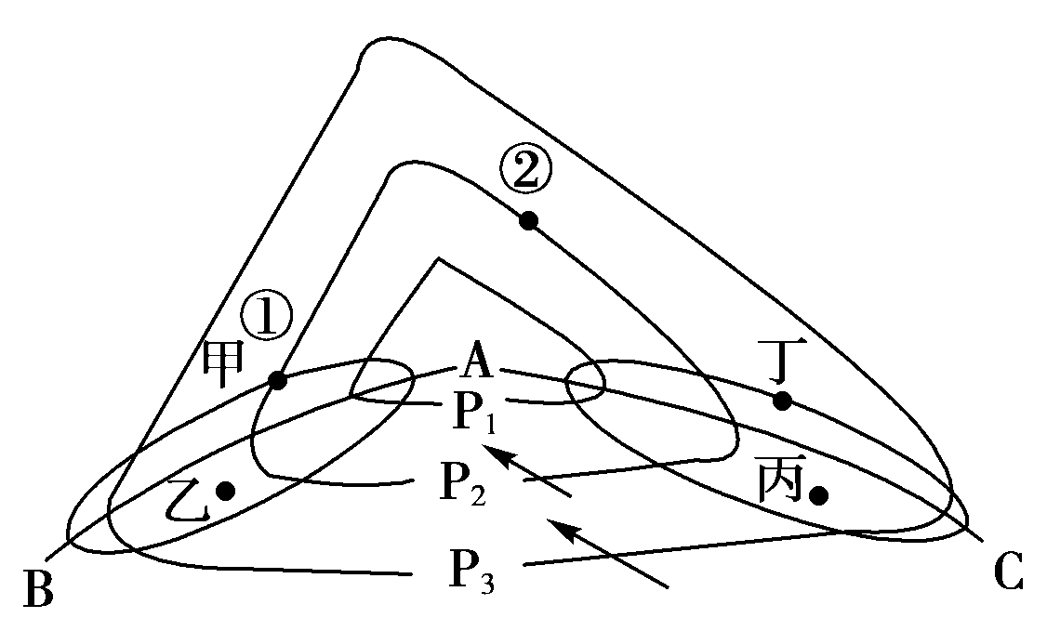
读右图完成9～10题。
9．根据图中内容判断，下列说法正确的是
A．P1>P2>P3 B．AC为冷锋
C．②地吹东南风 D．AB为冷锋
10．下列叙述正确的是
A．乙、丙两处在云雨区内 B．①地将有暖锋过境
C．该天气系统属于北半球 D．②处有可能降雪
2008年8月8日晚上8时，第29届奥林匹克盛会在北京开幕。2004年奥运会在希腊首都雅典举行。据此完成11～12题。
11．下列气候类型图中，可分别代表雅典和北京两地气温、降水状况的是

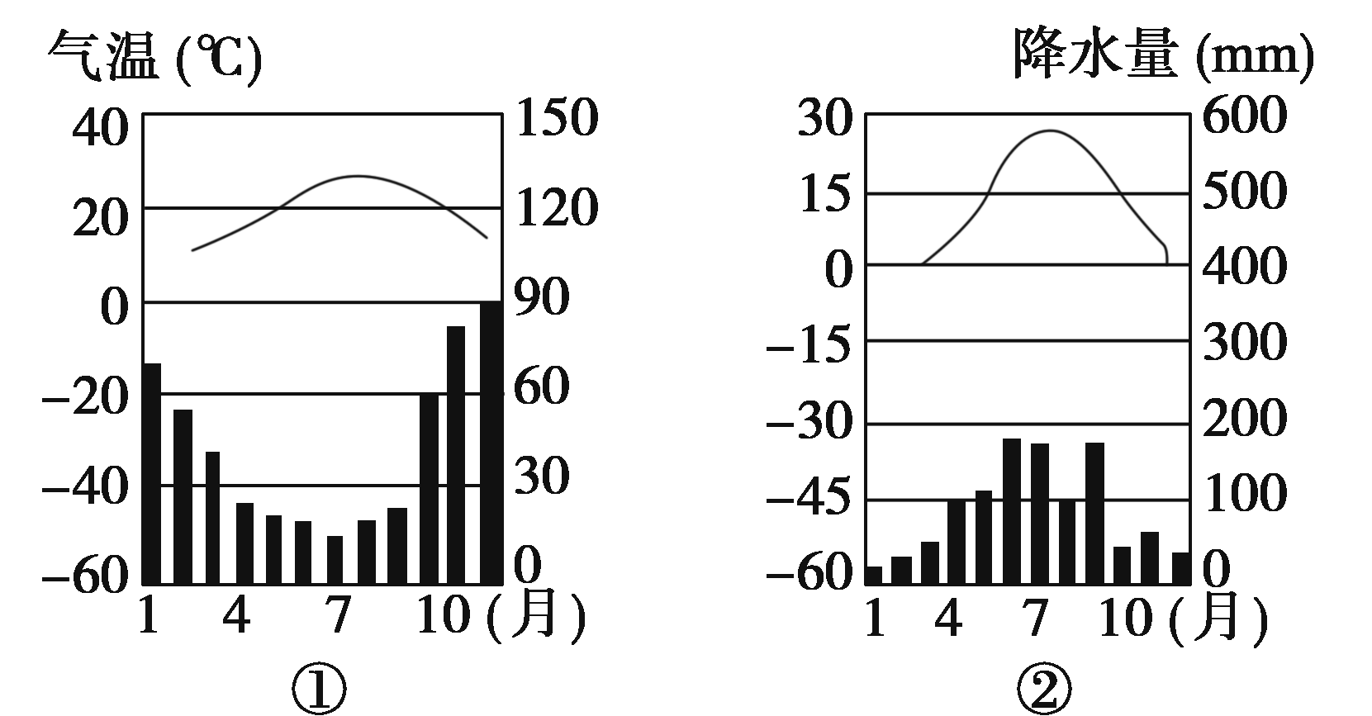
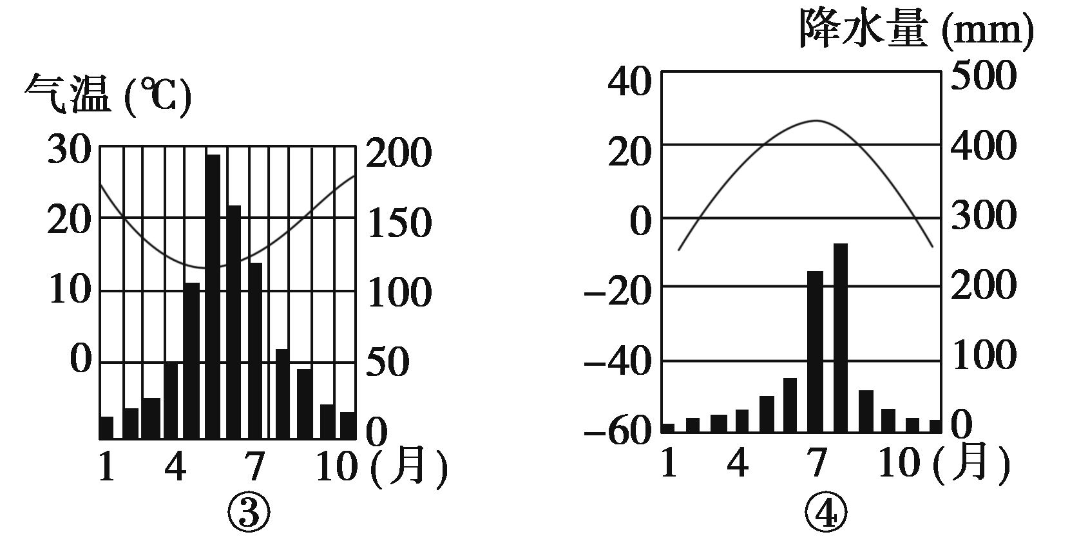
A．①② B．②③ C．③④ D．①④
12．与雅典8月相比，北京9月的降水与气温特点是
A．降水较多，气温较高 B．降水较多，气温较低
C．降水较少，气温较高 D．降水较少，气温较低
13．下列关于全球气候变暖及其影响的叙述，符合实际情况的是
A．全球各地的气温持续上升 B．我国各地的降水量普遍增多
C．全球各地的河湖水位上升 D．我国西部山地冰雪总量减少
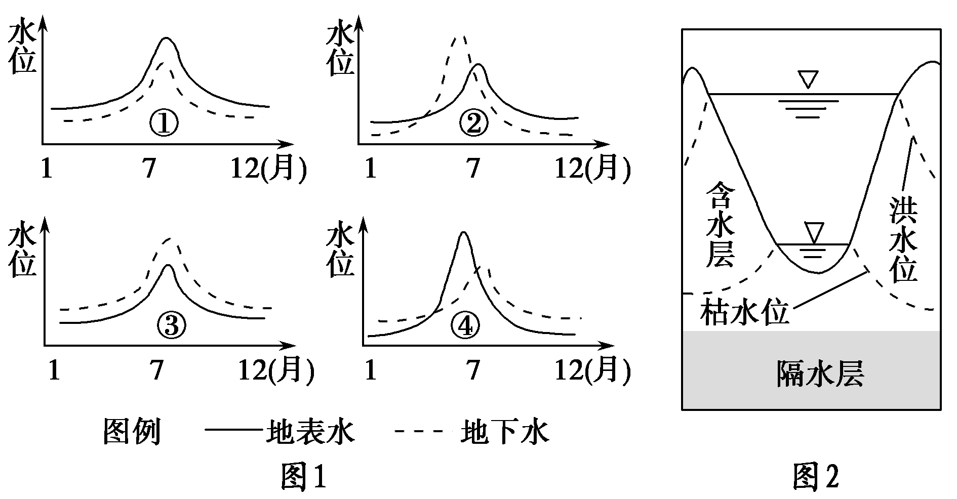
读图，回答14～15题。

- 图1中能反映图2陆地水体相互关系的是
A．① B．②
C．③ D．④
15．这种陆地水体相互关系可能发生在
A．里海沿岸 B．青海湖沿岸
C．密西西比河下游 D．黄河下游

读局部洋流分布模式图(实线表示暖流，
虚线表示寒流)，回答16～17题。
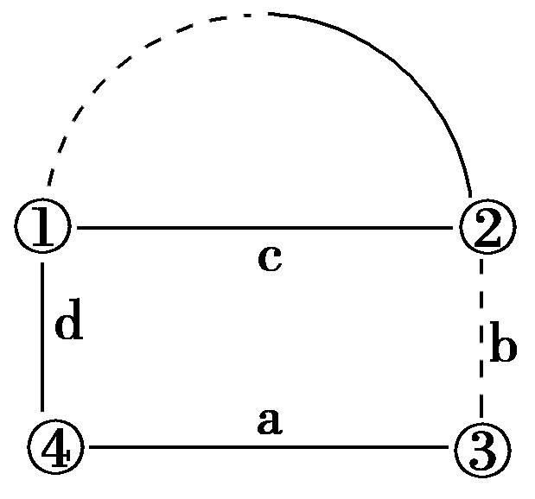
16．下列关于图中a、b、c、d四处洋流流向
的说法，正确的是
A. a处洋流流向为③→④ B. b处洋流流向为③→②
C. c处洋流流向为②→① D. d处洋流流向为①→④
17．若该图表示太平洋洋流模式，则b、d洋流分别表示
A．本格拉寒流、巴西暖流 B．加那利寒流、墨西哥湾暖流
C．加利福尼亚寒流、日本暖流 D．秘鲁寒流、东澳大利亚暖流

读下表，回答18～19题。
中国甲、乙两省(自治区)水资源利用情况对照表
项 目 | 甲 | 乙
生活用水量(立方米/人·年) | 70 | 20
生产用水量(立方米/人·年) | 540 | 1 750
农田灌溉用水量(立方米/亩·年) | 446 | 1 352
万元GDP用水量(立方米) | 570 | 4 000
18. 甲、乙两省(自治区)水资源状况是
A．甲省(自治区)水资源短缺 B．乙省(自治区)水资源丰富
C．甲省(自治区)水资源利用率低 D．乙省(自治区)生产用水量高
19．乙省(自治区)应该
A．调整用水结构，增加生活用水 B．调整农业结构，扩大水稻种植面积
C．节约用水，提高水资源利用率 D．修建调水工程，补充甲地用水不足
- 下列地理现象中直接参与海陆间水循环的是
①长江 ②大西洋上未登陆的飓风 ③东南季风 ④塔里木河河水蒸发
A．①② B．①③ C．①④ D．②④
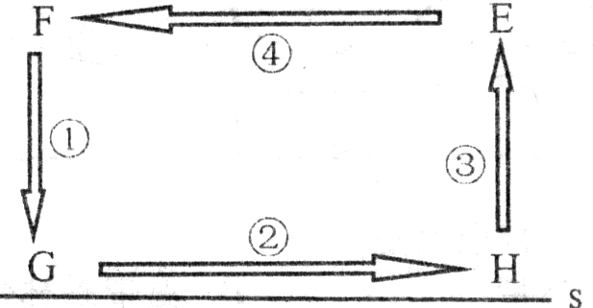
通过构建模式图，探究地理基本原理、过程、成因及规律，是学习地理的方法之一。读图，完成21～22题。

21．若该图为海陆间水循环，S线代表地球表面，下列叙述正确的是
A．②环节受人类活动的影响最大 B．G为海洋，H为陆地
C．环节③表示植物蒸腾作用和陆地水蒸发
D．环节①和④均能造成黄土高原的千沟万壑
22．若该图为南半球的大洋环流，S线代表纬线，下列叙述正确的是
A．洋流①对沿岸气候有降温减湿作用 B．洋流②为西风漂流
C．洋流③对沿岸气候有增温增湿作用 D．洋流④为赤道逆流

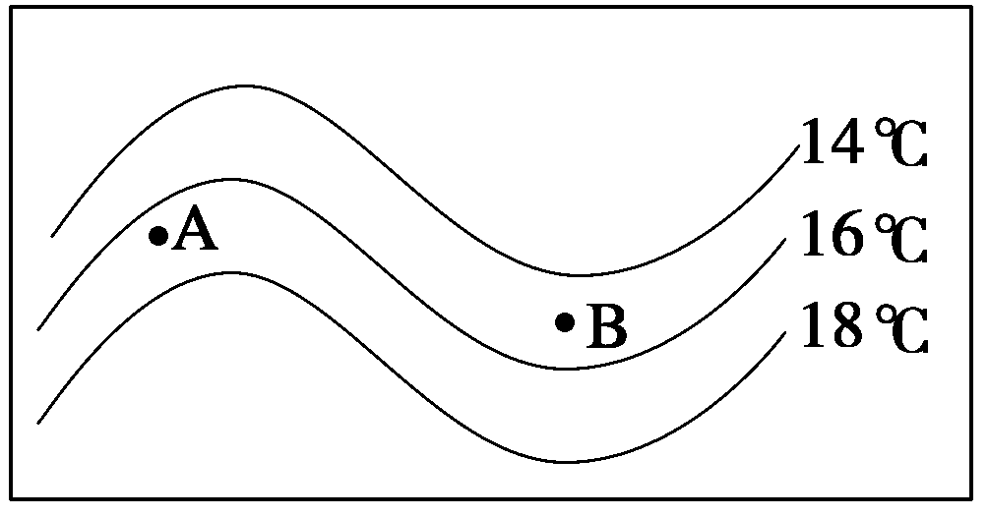
读“某海区海水等温线图”，完成23～25题。
23．根据等温线的分布判断，该海区位于
A．南半球 B．北半球
C．东半球 D．西半球
24．A处与B处相比较，下列说法正确的是
A．A处流经的是寒流 B．B处流经的是暖流
C．A处洋流由南向北流 D．B处洋流由南向北流
25．若此图表示大西洋海区，下列说法正确的是
A．A位于大陆西岸 B．B位于大陆东岸
C．A可能是墨西哥湾暖流 D．B可能是东澳大利亚暖流
26．位于日本暖流与千岛寒流交汇处的渔场是
A．北海渔场 B．纽芬兰渔场 C．北海道渔场 D．秘鲁渔场
27.黄土高原千沟万壑的主要成因是
A.地壳上升 B.地壳下沉 C.断裂作用 D.侵蚀作用
右图为“地壳物质循环简略示意图”，分析回答28～30题。
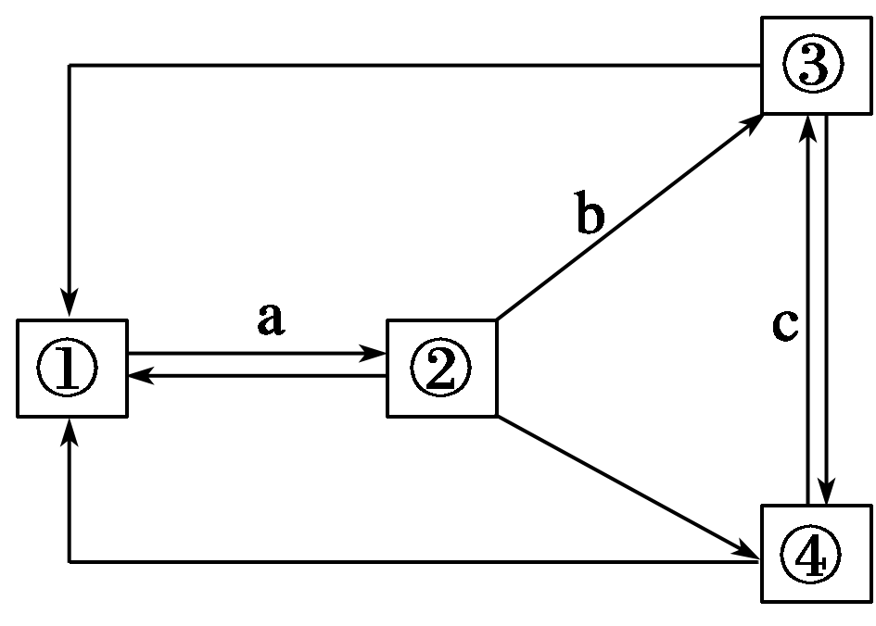
- ①代表的地壳物质是
A．岩浆岩 B．沉积岩
C．变质岩 D．岩浆
29．②代表的地壳物质是
A．岩浆岩 B．沉积岩
C．变质岩 D．岩浆
30．如果③代表的是沉积岩，则指向③的箭头b代表的是
A．上升冷却凝固 B．外力作用
C．变质作用 D．重熔再生
二、综合题
31．读“太阳直射点位置”示意图，回答下列问题。(14分)
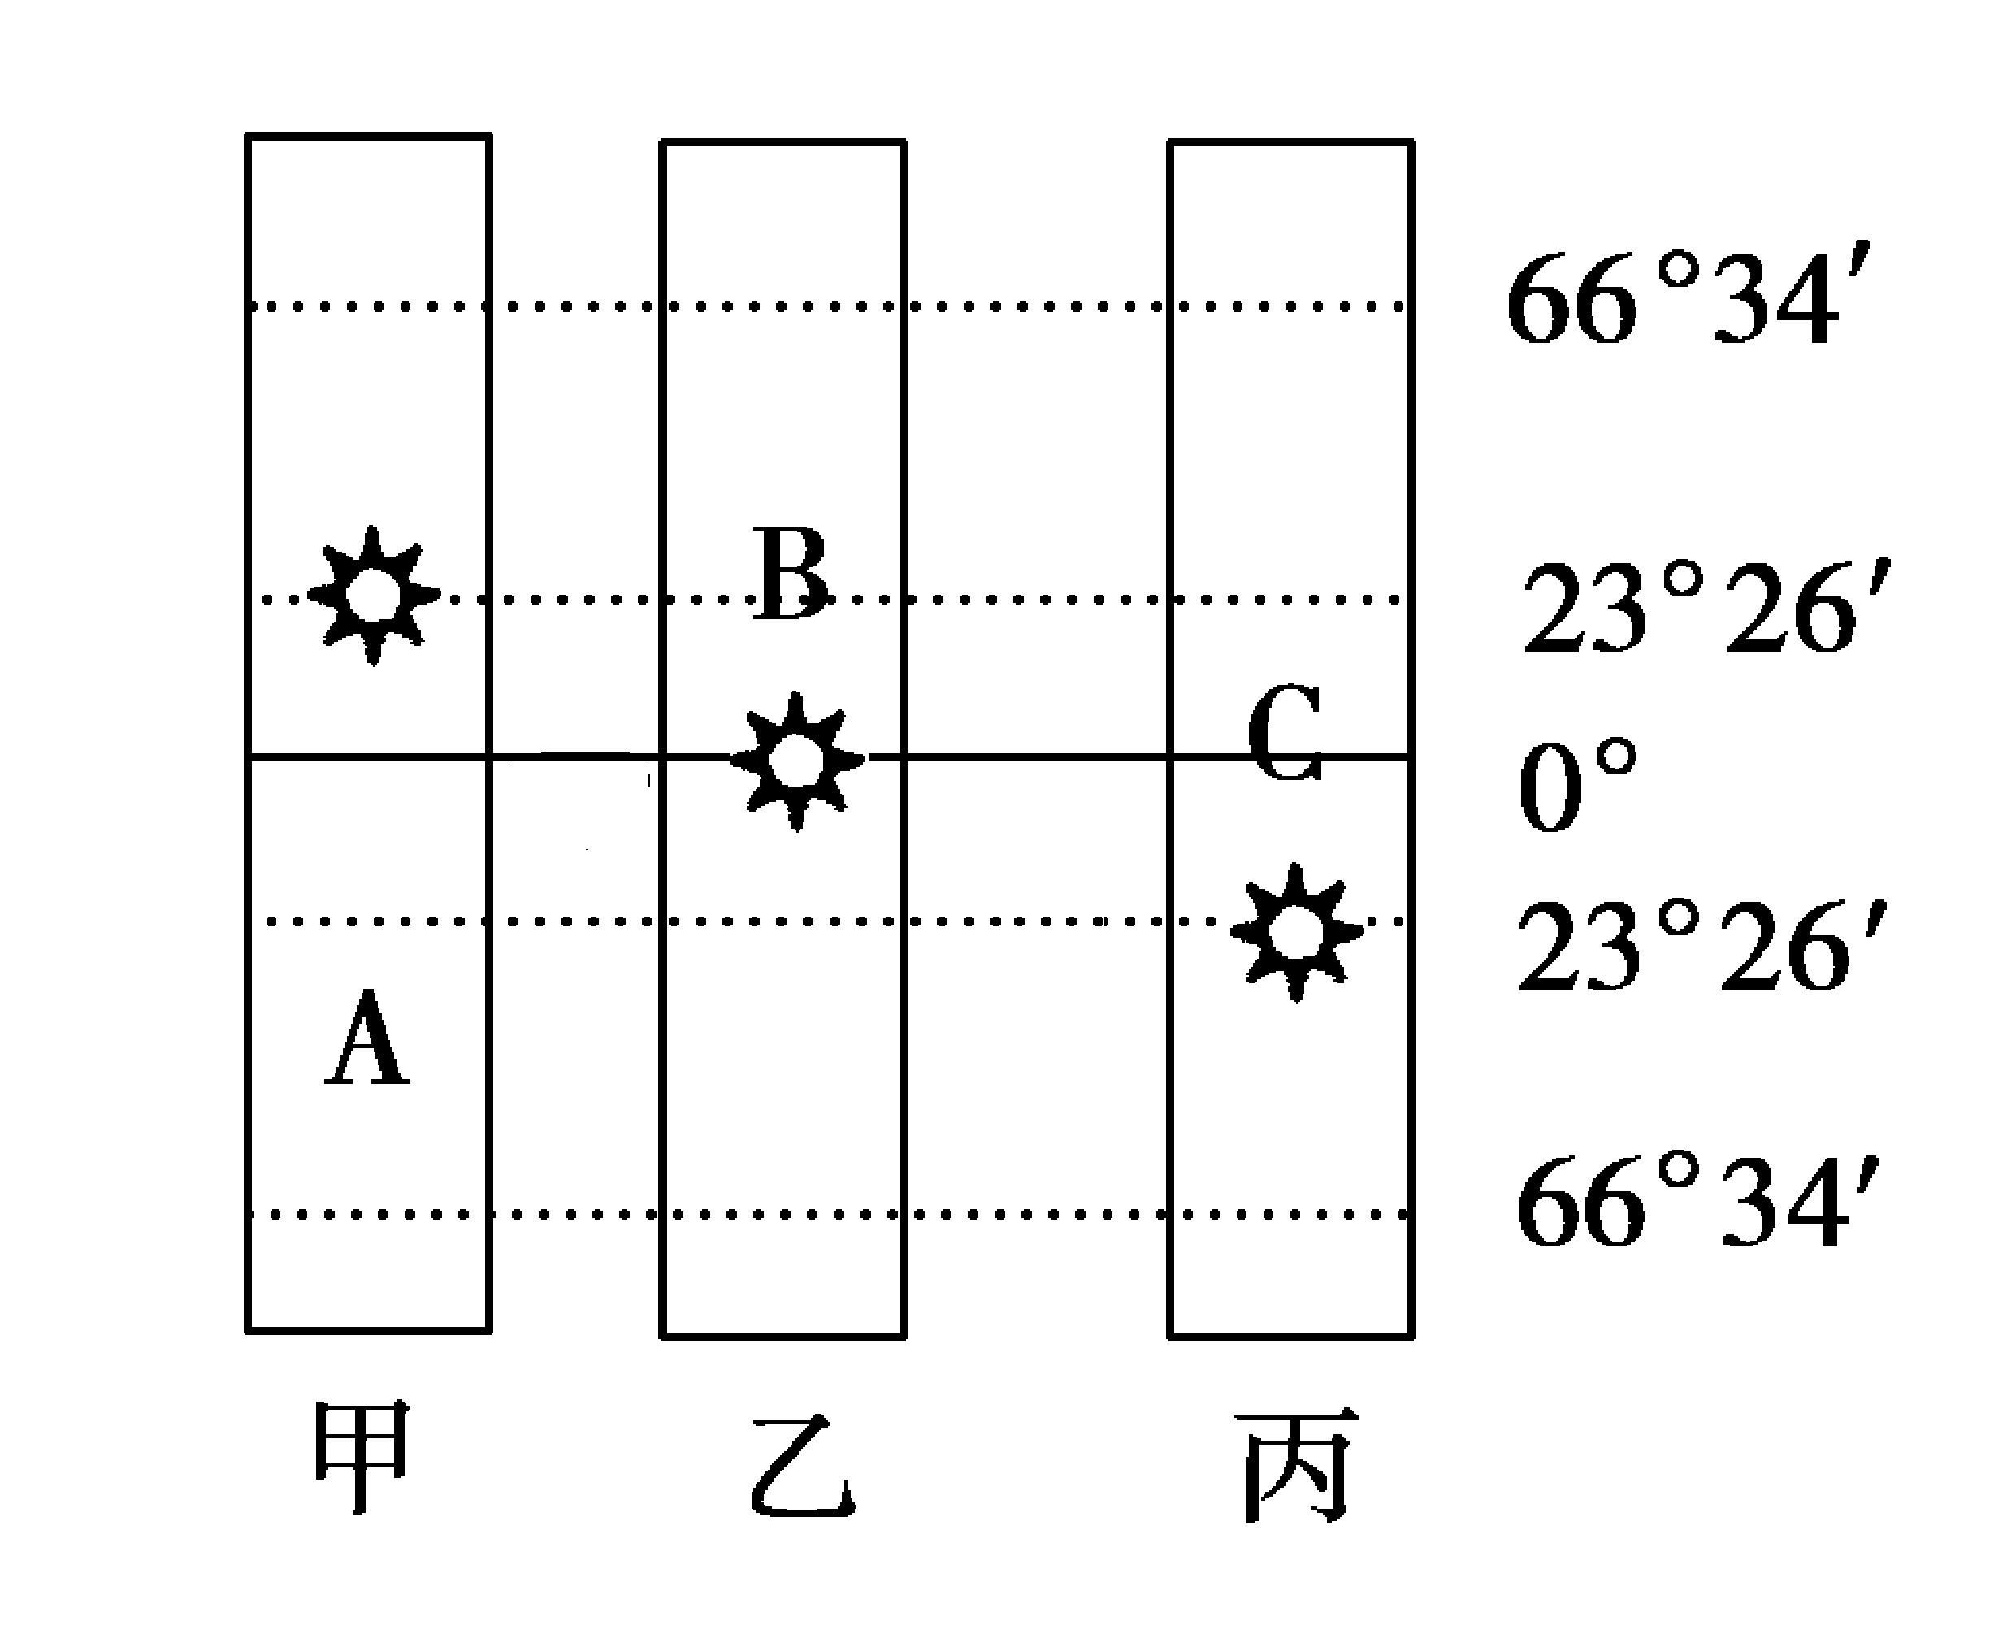
(1)写出A、B、C所处的气压带或风带名称
A__________ ；B__________；C__________。
(2)赤道上正午太阳高度角为66°34′的是________图。
(3)北半球的极夜范围达最大值的是__________图，山西省盛行偏南风的是__________图。
(4)全年在图中大气环流形势A控制下形成的气候特征是全年__________。
32．读季风分布图，回答下列问题。(10分)
高气压
高气压
低气压
低气压
低气压

甲 乙
（1）两图中为1月份的是 图，判定理由是 。
（2）东亚季风：该地冬季盛行 季风，受其影响形成 的气候特点；
夏季盛行 季风，受其影响形成 的气候特点。
（3）南亚季风：冬季盛行 季风；夏季盛行 季风，其成因既与 有关，也与 有关。
33．读下图，完成下列要求：(16分)
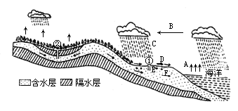
（1）写出图中字母代表的水循环过程中各环节的名称：
A________，B________，C________，D________， E________，F________。
- 根据水循环发生的领域而划分的三类水循环中，水循环总量最大的是________循环；能使陆地水资源不断得到补充的是________循环。

